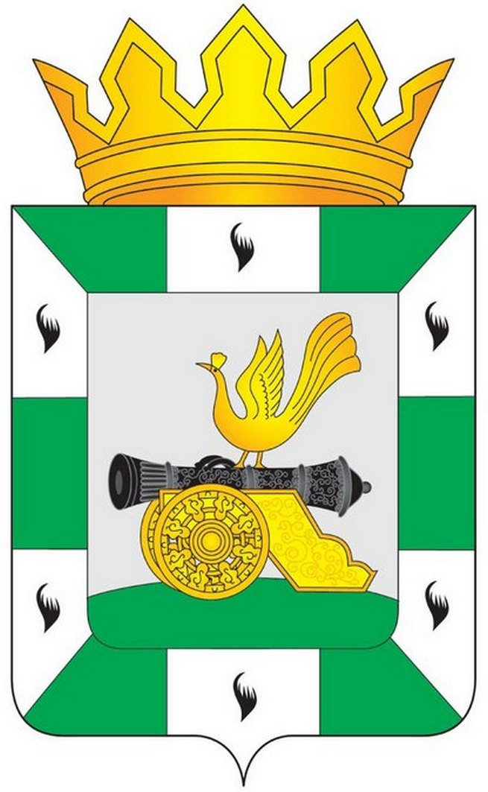

МУНИЦИПАЛЬНОЕ ОБРАЗОВАНИЕ
«СМОЛЕНСКИЙ РАЙОН» СМОЛЕНСКОЙ ОБЛАСТИ

СМОЛЕНСКАЯ РАЙОННАЯ ДУМА

РЕШЕНИЕ

от мая 2017 года №

Об организации летней оздоровительной кампании 2017 года на территории муниципального образования «Смоленский район» Смоленской области

Заслушав информацию заместителя Главы муниципального образования «Смоленский район» Смоленской области Т.А.Романцевой об организации летней оздоровительной кампании 2017 года на территории муниципального образования «Смоленский район» Смоленской области, руководствуясь Уставом муниципального образования «Смоленский район» Смоленской области, Смоленская районная Дума

РЕШИЛА:

Информацию заместителя Главы муниципального образования «Смоленский район» Смоленской области Т.А.Романцевой об организации летней оздоровительной кампании 2017 года на территории муниципального образования «Смоленский район» Смоленской области принять к сведению (справка прилагается).

Председатель
Смоленской районной Думы Ю.Г. Давыдовский

